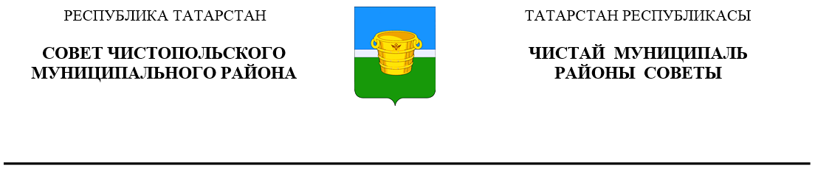
 | Решение |  |  | Карар
12 июля 2024 года г.Чистополь |  |  | № 32/7

«Об освобождении организаций,
осуществляющих промышленно-производственную
деятельность, являющихся резидентами ТОСЭР,
от арендной платы за предоставленные
им в аренду земельные участки»

В целях создания условий для привлечения инвестиций, создания дополнительных рабочих мест на территории Чистопольского муниципального района Республики Татарстан, Совет Чистопольского муниципального района Республики Татарстан

РЕШИЛ:

1. Освободить организации, осуществляющие промышленно-производственную деятельность на территории Чистопольского муниципального района Республики Татарстан, являющихся резидентами ТОСЭР, от арендной платы за предоставленные им в аренду земельные участки, находящиеся в собственности муниципального образования «Чистопольский муниципальный район» Республики Татарстан или государственная собственность на которые не разграничена, сроком на 8 лет с даты заключения долгосрочного договора аренды.
2. Действие настоящего решения распространяется на правоотношения, возникшие с 01 января 2021 года.
3. Опубликовать настоящее решение в установленном порядке, а также разместить на официальном сайте Чистопольского муниципального района (chistopol.tatarstan.ru).
4. Контроль за исполнением настоящего решения возложить на постоянную депутатскую комиссию по вопросам законности, правопорядка и депутатской деятельности.

Глава Чистопольского
муниципального района Д.А. Иванов

